Обобщающий урок по басням И.А.Крылова
«Люблю, где случай есть, пороки пощипать!»

Цели урока:
- обобщение и систематизация знаний учащихся о басне как литературном жанре и баснях И. А. Крылова;
-формирование у учащихся интереса к чтению басен И.А.Крылова;
- развитие речи, образного мышления, творческих способностей учащихся;
- формирование коммуникативной компетентности учащихся.
Эпиграф:
В лучших баснях Крылова нет ни медведей, ни лисиц, хотя эти животные, кажется, и действуют в них… В.Г.Белинский
- Слово учителя.
У нас с вами сегодня заключительный урок, на котором мы снова побываем в мире басен Крылова. Урок необычный: мы попутешествуем и поиграем. А называется он «Люблю, где случай есть, пороки пощипать!»
А для начала я приглашаю вас прогуляться по Летнему саду. Это один из старейших парков Санкт-Петербурга, он считается практически ровесником города и был заложен в 1704 году Петром Великим. Сам Петр I лично выбрал место для сада и начертил его план. Летний сад - это остров, окружённый реками и каналами. Аллеи в саду располагаются симметрично. На их пересечении устанавливались скульптуры и фонтаны. Здесь есть интересные беседки и галереи. В Летнем саду на европейский манер устраивали официальные государственные праздники, принимали иностранных гостей. Это летняя резиденция Петра Первого.
На одной из площадок, неподалеку от главной аллеи, возвышается памятник, огражденный металлической решеткой. На округлом камне в спокойной, непринужденной позе, держа раскрытую книгу, сидит человек.

С улыбкой доброю, с приветливостью взгляда,
Он, точно с старческой неспешностью речей,
Рассказывает нам, с своих высоких кресел,
Про нравы странные и глупости зверей,
И все смеются вкруг и сам он тихо-весел.

Это памятник великому русскому баснописцу Ивану Андреевичу Крылову. Краткая надпись на нем гласит: «Крылову. 1855». Он был открыт в 1855 году через 10 лет после смерти писателя. Кто создатель памятника? Скульптор Пётр Карлович Клодт.
Крылов как бы машинально перелистывает книгу, взгляд его устремлен поверх книги, писатель сосредоточен и как будто ничего не замечает вокруг. О чём думает писатель? Может быть, в этот момент рождается новая басня?
Пьедестал в сравнении с трехметровой статуей невелик и с четырех сторон сплошь покрыт бронзовыми фигурами различных животных — героев басен Крылова.
- Сколько басен написал Крылов? (205)
Из них тридцать шесть показаны скульптором на пьедестале памятника. От бронзовых фигур рябит в глазах. Но мы попытаемся разобраться в персонажах и сценах басен.
Животные на памятнике в Летнем саду изображены очень правдоподобно. Во дворе мастерской Клодта жили настоящие четвероногие, крылатые, ползающие и квакающие натурщики. В работе Клодту помогал художник А. Агин, выполнивший эскиз памятника и рельефов. Сын скульптора М.П. Клодта вспоминал: «Эти животные жили у нас как члены семьи. И чего только не было в обширных мастерских отца! Они наполнялись сплошным ревом, воем, блеянием, писком…».
Памятник был поставлен на народные сбережения. Государственная казна щедро отпускала деньги только на монументы царям и полководцам. Памятник Крылову был сооружен на деньги, которые собрали по всей России. За три года было собрано более тринадцати тысяч рублей.
Фигурки животных помогают вспомнить названия басен, но они не говорят о том, кто скрыт за их образом. Какие басни узнали? («Квартет», «Слон на воеводстве», «Кукушка и петух», «Ворона и лисица», «Лисица и виноград», «Волк и журавль»)

- Хочу обратить ваше внимание на слова критика В.Г.Белинского, записанные на доске:
«В лучших баснях Крылова нет ни медведей, ни лисиц, хотя эти животные, кажется, и действуют в них».
- Вы согласны? Аргументируйте.
-Белинский продолжает: в баснях Крылова «есть люди, и притом русские люди».

3.Особенности басни. Беседа:
-Да, басня имеет свои особенности. Что такое басня?
-Назовите элементы басни. (Рассказ, аллегория, мораль)
- Что такое мораль?
- Что такое аллегория? (иносказание)
-Что высмеивает баснописец? (пороки, недостатки)
Крылов говорил: «Люблю, где случай есть, пороки пощипать!»

2. Лексическая работа.
-Что такое «порок»? (То, что осуждается)
-Подберите однокоренные слова к слову «порок». (Порочный – подверженный порокам, безнравственный; порочить – клеветать, наговаривать; порицать - осуждать)
-Какие пороки Крылов высмеивает в баснях?
Самые главные пороки это невежество и гордыня, унынье, зависть, трусость, ложь, тщеславие, ненависть, равнодушие, лень, жестокосердие)

Иносказание как основной прием басни часто называют эзоповым языком: когда человек, не желая сказать прямо, говорит или пишет как бы между строк, так, что об этом надо догадываться.
-Как появилось такое выражение?
Выражение это образовано от имени древнегреческого сочинителя басен Эзопа, который жил в VI веке до нашей эры и был рабом с острым умом и даром слова. Он видел, как лгут и бездельничают свободные жители Дельф, куда его продали в рабство, но говорить им правду в глаза было опасно, и он прибегал к иносказаниям, обличая их пороки. Сюжеты его басен использовали потом многие баснописцы в разных странах – во Франции Лафонтен, в России Крылов.

4.Игра «Знатоки басен Крылова»
Несколько уроков мы знакомились с баснями Крылова. Некоторые вы читали самостоятельно. Сейчас проверим, кто лучше знает басни Крылова. На прошлом уроке мы разделились с вами на команды: «Квартет» и «Лебедь, Рак и Щука».

- Конкурс-разминка. Инсценировка басни «Ворона и лисица»
Вопросы:
-Где ворона нашла сыр?
-Что остановило лису?
-Первое, чем восхищается лиса? (шейка)
-Все знают, какой неприятный голос у вороны. А как её голос называет лиса?
-Какими словами лиса называет ворону? (голубушка, светик, сестрица)
- Кого же больше всего осуждает и высмеивает Крылов в басне? (глупых и хитрых, льстецов)
Первый конкурс. За каждый правильный ответ команда получает один балл. Помните, что вы – команда. И ответы ваши должны быть согласованы. Выкрикивать нельзя. Отвечает один из команды.

«Звери мои за меня говорят», — заметил однажды Крылов. Под образами зверей и птиц мы угадываем людей. У каждого героя басни свой характер. Попробуйте их узнать.

- «Узнай героя»

1.Его «по улицам водили, как будто напоказ…
Известно, что они в диковинку у нас» («Слон и Моська»);

2.Он умная порода, Однако же в семье не без урода…
Волкам «позволил легонький оброк собрать с овец» («Слон на воеводстве»)

3.Кто восхвалял Петуха, «не боясь греха»? (Кукушка)
4.У кого к зиме «был готов и стол, и дом»? (Муравей)

5. Его захлопнула злодейка-западня:
Бедняжка а ней и рвался, и метался,
А Голубь молодой над ним же издевался.

6.О, этот малый не простой!
Обрезал фалды он и полы,
Наставил рукава, и весел наш герой. (Тришка)

- «Мораль сей басни такова». Угадайте название басни по её морали.
а) Случается нередко нам
И труд и мудрость видеть там,
Где стоит только догадаться,
За дело просто взяться. («Ларчик»)

б) Кто знатен и силен,
Да не умен,
Так худо, ежели и с добрым сердцем он. («Слон на воеводстве»)

в) Чем кумушек считать трудиться,
Не лучше ль на себя, кума, оборотиться? («Зеркало и обезьяна»)

г) Невежда так же в ослепленье
Бранит науку и ученье
И все ученые труды,
Не чувствуя, что он вкушает их плоды. («Свинья под дубом»)

д) «Когда в товарищах согласья нет, на лад их дело не пойдет» («Лебедь, рак и щука»)

е) Мне хочется, невеждам не во гнев,
Весьма старинное напомнить мненье:
Что если голова пуста,
То голове ума не придадут места. («Парнас»)

- Я хочу обратить ваше внимание на язык басен Крылова. Язык басен Крылова афористичен.
Афоризмы – это краткие изречения, обладающие глубоким смыслом. Что означают афоризмы?

А ларчик просто открывался (применяется, когда говорят о каком-нибудь деле, вопросе, при разрешении которого нечего было мудрить)
А Васька слушает да ест (о ситуации, когда один говорит, убеждает, а другой не слушает его)
Демьянова уха (угощение против вашей воли)
Басни И.А.Крылова – важнейший источник русской фразеологии.

От каждой команды учитель выбирает по одному ученику. Они будут участвовать в конкурсе «Найди пару». Все остальные готовятся к поэтическому конкурсу: каждая команда предоставит номер. Это может быть чтение любой басни наизусть или чтение басни по ролям.
- Конкурс «Найди пару» (вызывает учитель)
Учителем заранее подготовлены карточки-картинки с героями басен И.А.Крылова. Учащимся предлагаются перепутанные карточки. Нужно составить пары, которые звучат в названиях басен (например, Стрекоза - Муравей), прикрепить пары на магнит.
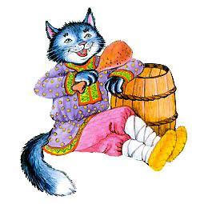
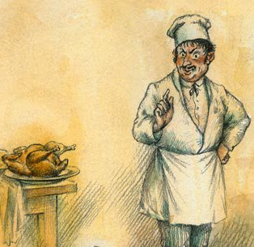
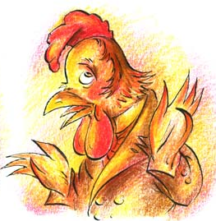
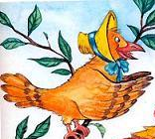
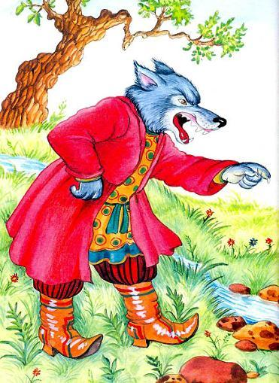
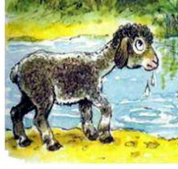
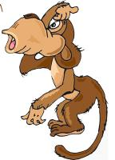

«Кот и повар»
«Кукушка и петух»
«Волк и ягнёнок»
«Мартышка и очки»
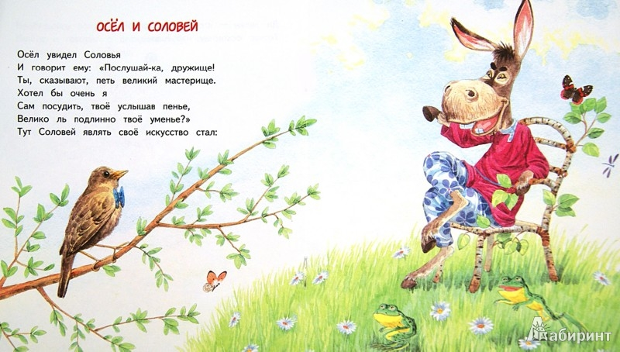
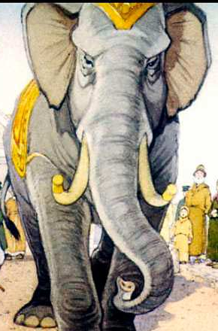

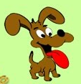
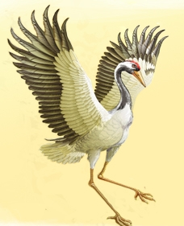
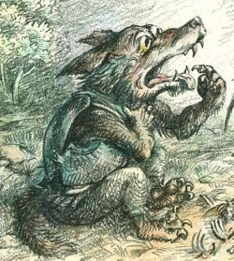
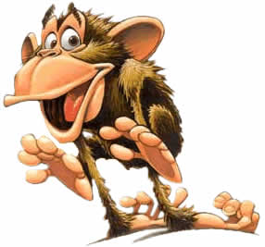
«Осёл и соловей»
«Зеркало и обезьяна»
«Слон и Моська»
«Волк и журавль»

- Конкурс знатоков (вставить пропущенные слова в текст басни).

ЛИСИЦА И ВИНОГРАД
________кума Лиса залезла в сад;
В нем винограду кисти_________.
У кумушки_________ и ________ разгорелись;
А кисти сочные, как_________, горят;
Лишь то беда, висят они_________:
Отколь и как она к ним ни зайдет,
Хоть видит __________,
Да зуб____________.
Пробившись попусту час целый,
Пошла и говорит с досадою: "Ну что ж!
На взгляд-то он хорош,
Да ________- ягодки нет зрелой:
Тотчас __________набьёшь".

- Поэтический конкурс (чтение басен)
Жюри подсчитывает баллы.

7. Заключительное слово учителя.
Наш урок подходит к концу. Но встреча с крыловскими героями не заканчивается. По-прежнему среди людей есть Ворона и Лисица, Лебедь, Рак и Щука, горе-музыканты Мартышка, Осёл, Козел и косолапый Мишка. И если присмотреться, то и в себе мы откроем какие-то недостатки. Я очень надеюсь, что нравоучения Крылова помогут нам стать лучше.

8. Домашнее задание:
1. Наизусть любую вторую басню Крылова.
2. Составить рассказ на сюжет басни «Лебедь, Щука и Рак» (по желанию).

9. Подведение итогов конкурса. Лучший знаток басен И.А.Крылова.

